中国计量学院200 5 ~ 200 6 学年第 2 学期
《 数学物理方法 》课程
试卷（ A ）参考答案及评分标准
开课二级学院： 信息分院 ，学生班级： 04光信1，2，教师： 李劲松
一、填空(每题5分)
1.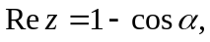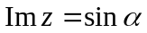，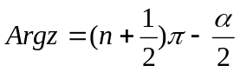, 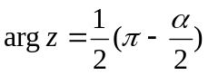
2. 0 3.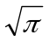 4.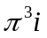 5. :以原点为中心的单位圆: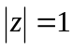

二、:
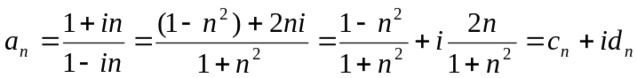 ……….. (2分)
其中: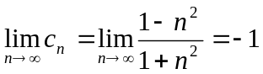…………………………. (2分)
: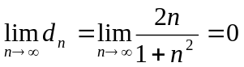……………………………. (2分)
因此: 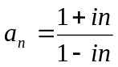 收敛,且 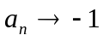……………………. (2分)
.
- 解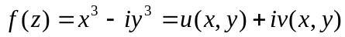
故: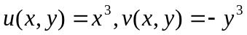……………………………………. (2分)
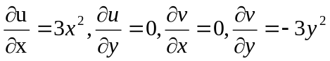 ……………………………. (2分)
显然:u,v在全平面内有连续一阶偏导数,,故故: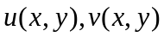全平面处处可微,又令
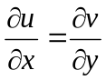 , 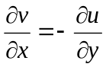……………………………………………. (2分)
得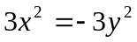, 即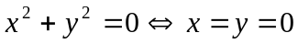 …………………. (2分)
可见,当且仅当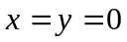时,C-R方程成立,所以仅在z=0处可导,其它任何点不可导,由解析的定义知, 于全平面内处处不解析……………………(2分)
四.w= 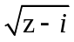是二值函数，题目规定在w(0)=i的条件下，求w(i)之值。实际上是规定在某一分之上去求w(i),为此，我们应先根据题意确定是哪一分支，然后求w(i).
解： w=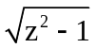=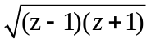
令z-1=r₁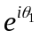 z+1=r₂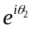,
w=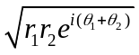=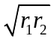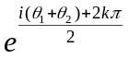 (k=0,1)…………….. (2分)
因此二单值支为：w₁=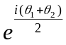
w₂=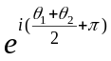………………….. (2分)
如图所示：在z=0处，{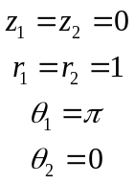……………. (2分)
∴w₁(0)=i
w₂(0)=-i
∴按题意，应选w₁一支来计算w(i)之值：……………. (2分)
∴w(i)在z=i处
r₁=r₂= 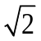 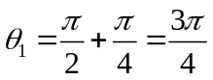 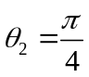
∴w₁(i)= 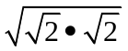 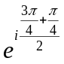=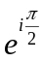=i…………………(2分)

五.解 注意到f(x)在|x|<1中是偶函数，于是由Fourier变换公式有
………(2分)
=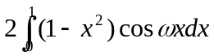……………………………………………………(2分).
=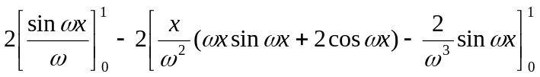……………(2分).
=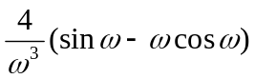……………………………………………. (2分).

六．解在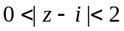 内解析,由.Laurent定理, 在该环域内可展为绝对收敛的Laurent级数,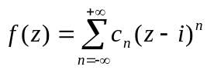且展开式唯一
由于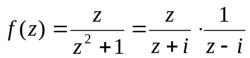其中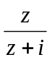在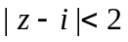内解析,
故可展开为Taylor级数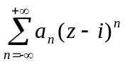…………………(3分).
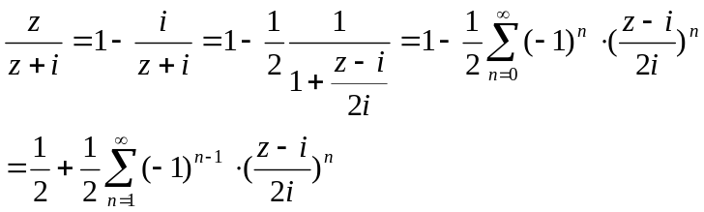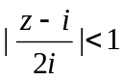
…………………………………………………………………………….…(5分).
所以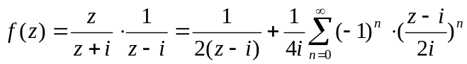 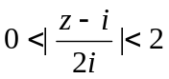
……………………………………………………………………..…(2分)

七.用积分变换法解初值问题
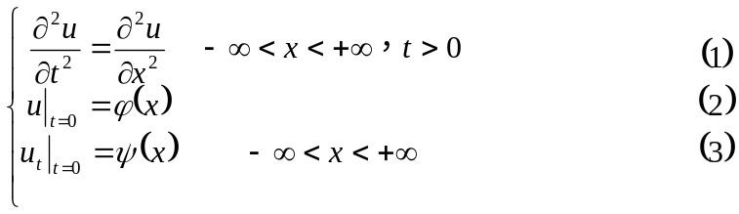解 对(1)~(3)两端关于变量取F-氏变换，得
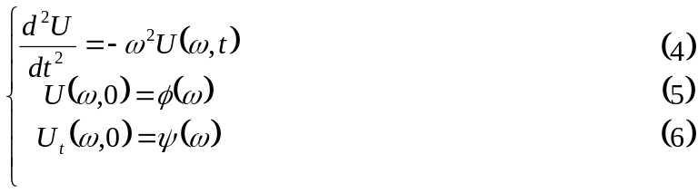
……………………………………………………………………. (2分)
(4)的通解为
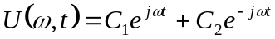 (7)……………………(2分)
令(7)满足(5)，(6).得
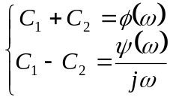 …………………. (2分)
因 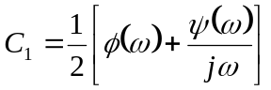 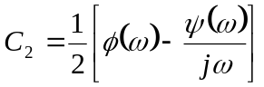
于是 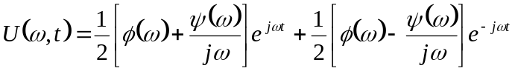 (8)………….. (2分)
(8)两端取F-氏逆变换得（有积分性质，位移性质）
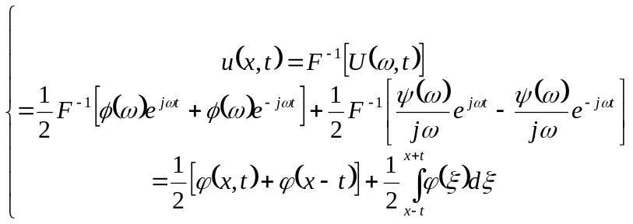…………………(4分)

八.解定解问题
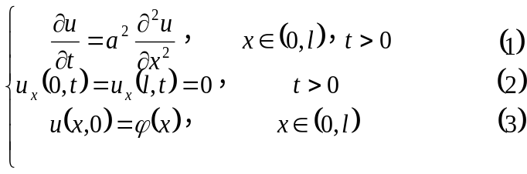
解 令 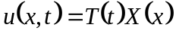 (4)……………(2分).
将(4)代入(1)，(2)分离变量得
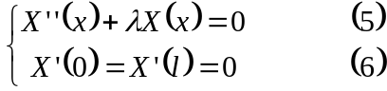
及 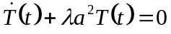 (7)…………. (2分)
解(5)~(6)得固有值
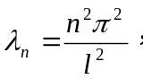 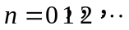……….. (2分)
固有函数系 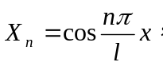 ……….. (2分)
将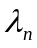代入(7)解得
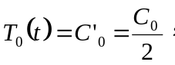 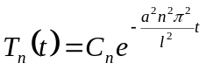 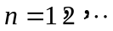 ……
所以(1)~(3)的形式解为
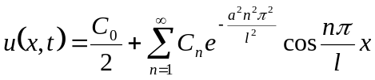 (8)……………………(2分)

令(8)满足(3)得
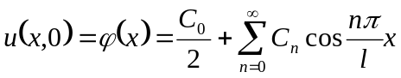 (9)…………………. (2分)

(9)即为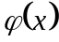在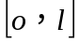上的Fourier余弦展式.
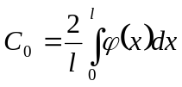
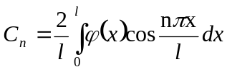
……………………………………….(3分)

带有系数(10)~(11)的(8)即为所求.

